**Berichtswesen des Amtes Schrevenborn**

**Flüchtlings- und Integrationsbericht 2017**

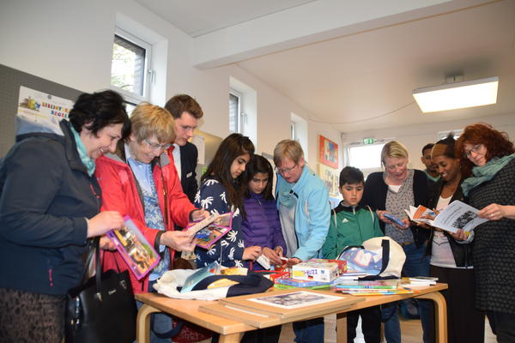 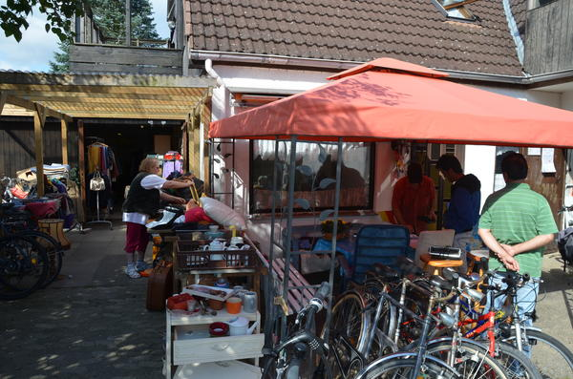

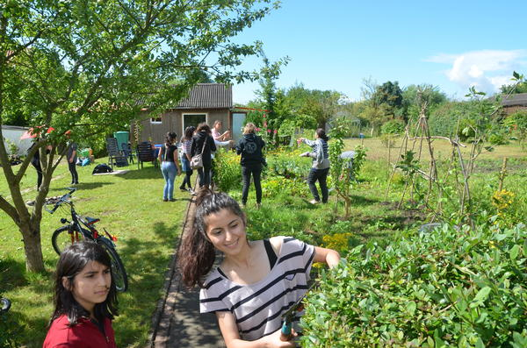 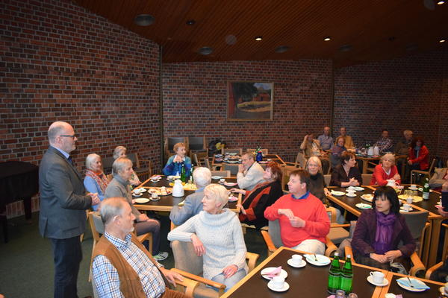

**Heikendorf, 01.09.2017**

**Inhalt**

1. **Rahmenbedingungen und Ausgangslage**
2. **Zahlen und Fakten**
   1. Zu- und Abgänge
   2. Nationalitäten
   3. Altersstrukturen
   4. Status der Asylverfahren
   5. Familiennachzüge
3. **Prognosen**
4. **Wohnraum und Ausstattung**
5. **Aufnahme und Betreuung**
6. **Geld- und Sachleistungen**
7. **Ehrenamt und ehrenamtliche Initiativen**
   1. Koordinatoren-Kreise
   2. Angebote für Geflüchtete
8. **Integration**
   1. Bildung

8.2 Betreuung von Kindern in KiTa und Schule

8.3 Sport und Kultur

1. **Kosten / Finanzierung**

9.1 Miet- und Personalaufwendungen

1. **Fazit und Ausblick**

**Verfasser**

Petra Bertig, Sandra Ninow, Sandra Spengler

1. **Rahmenbedingungen und Ausgangslage**

Das Amt Schrevenborn ist dazu verpflichtet, die ihm vom Kreis Plön zugewiesenen Asylbewerberinnen und Asylbewerber bzw. Flüchtlinge (im Weiteren: Geflüchtete) aufzunehmen. Primäres Ziel ist dabei die dezentrale Unterbringung in den vom Amt angemieteten Wohnungen. Mit dieser dezentralen Unterbringung werden gleichzeitig gute Voraussetzungen für die Integration in unsere Gesellschaft und die örtliche Gemeinschaft geschaffen. Integration kann jedoch nur gelingen, wenn über die Verpflichtung zur Unterbringung hinaus Geflüchteten eine laufende Betreuung, auch unter Einbeziehung von ehrenamtlichem Engagement, angeboten wird.

1. **Zahlen und Fakten**

Nach aktuellem Stand hat das Amt Schrevenborn im Zeitraum 09.10.1998 bis 01.09.2017 insgesamt 339 Geflüchtete aufgenommen. In denen vom Amt angemieteten 85 Wohnungen befinden sich derzeit 248 Geflüchtete. Im Jahr 2017 hat das Amt Schrevenborn im Vergleich zu den anderen kreisangehörigen Städten, Gemeinden und Ämtern mangels ausreichender Unterbringungskapazitäten bisher die wenigsten Geflüchteten aufgenommen. Es ist daher seitens des Kreises Plön jederzeit mit Zwangszuweisungen zu rechnen.

* 1. **Zu- und Abgänge**

Insgesamt haben 63 Personen das Amtsgebiet bereits wieder verlassen. Sie haben eigene Mietverträge abgeschlossen, sind in anderen Kreise oder Bundesländer gezogen oder sind untergetaucht. 18 Personen haben im Amtsgebiet eigenen Wohnraum gefunden und eigenverantwortlich Mietverträge abgeschlossen. Acht Personen sind freiwillig in ihr Heimatland zurückgekehrt und zwei Personen sind 2016 verstorben. Eine siebenköpfige Familie wurde in ihr Heimatland abgeschoben. Die folgende Grafik zeigt die Anzahl der Zuweisungen in den Jahren 1998 bis 01.09.2017:

* 1. **Nationalitäten**

Die folgende Grafik zeigt die Anzahl der Personen, aufgelistet nach ihren Nationalitäten. Der größte Anteil der Geflüchteten im Amt Schrevenborn stammt aus Syrien, gefolgt von Irakern und Afghanen:

* 1. **Altersstrukturen**

Die untenstehende Grafik zeigt die Altersstrukturen der im Amtsgebiet lebenden Geflüchteten. Der Grafik ist zu entnehmen, dass der größte Anteil im Alter zwischen 19 und 29 Jahren ist:

* 1. **Status der Asylverfahren**

Von den 248 in den Wohnungen des Amtes Schrevenborn lebenden Geflüchteten befinden sich derzeit 84 im laufenden Asylverfahren. 155 Personen beziehen Leistungen nach SGB II, 5 nach SGB XII und 4 Personen sind erwerbstätig. Über den aktuellen Status der jeweiligen Asylverfahren lässt sich keine Aussage treffen. Das Amt Schrevenborn wird durch das Bundesamt für Migration und Flüchtlinge lediglich über die Anerkennung des Flüchtlingsstatus bzw. die Ablehnung unterrichtet.

* 1. **Familiennachzüge**

Mit Familiennachzug ist jederzeit zu rechnen. Bei einer Veranstaltung des Landes zum Thema „Familiennachzug“ berichtete Herr Dr. Michael Maier-Borst, Stab der Beauftragten der Bundesregierung für Migration, Flüchtlinge und Integration, Berlin, dass die Frist zur Aussetzung auf Familiennachzug nicht verlängert wird und entsprechend am 16.03.2018 auslaufen wird. Zwar könne niemand genaue Zahlen und Fakten nennen, doch man geht davon aus, dass im Zuge der Familienzusammenführung ähnliche Zuwanderungszahlen zu erwarten sind wie in den vergangen zwei Jahren.

Aktuell ist die Zahl der Nachzüge bereits kaum zu überblicken. Laut Angaben der Flüchtlingshilfe Schönkirchen ist in den kommenden Wochen mit mindestens 12 weiteren Personen zu rechnen. Aufgrund der unzureichenden Wohnraumkapazitäten bleibt fraglich, wie diese Personen aktuell und auch in naher Zukunft untergebracht werden können.

1. **Prognosen**

Der Kreis Plön geht für das laufende Jahr 2017 prognostisch von folgenden Zahlen der zuzuweisenden geflüchteten für das Kreisgebiet aus (Stand 14.03.2017):



1. **Wohnraum und Standards**

Der Wohnungsmarkt im Amtsgebiet ist nahezu ausgeschöpft. Das Amt ist dennoch bemüht, der Verpflichtung zur Unterbringung nach den ausländerrechtlichen Vorschriften nachzukommen. Es wird Wert darauf gelegt, Familien auch weiterhin gemeinsam in geeigneten Wohnungen unterzubringen. Ungeklärt bleibt in diesem Zusammenhang die Frage, mit wie vielen Familiennachzüglern zu rechnen ist. Oftmals erfahren die Mitarbeiterinnen und Mitarbeiter des Amtes erst wenige Tage vor Ankunft, dass ein bis dato alleinstehender Mann den Nachzug seiner Frau und fünf Kinder erwartet. Die Mitarbeiterinnen und Mitarbeiter müssen innerhalb kürzester Zeit geeigneten Wohnraum zur Verfügung stellen, um eine drohende Obdachlosigkeit abzuwehren. Das Einrichten der Wohnräume richtet sich nach den vom Kreis Plön vorgegebenen Standards, hierzu gehören:

* Schlafzimmer (Bett, inkl. Lattenrost und Matratze, Bettdecke, Kissen, Bettbezüge und Bettlaken, Schrank, Lampe und Spiegel),
* Wohnzimmer (Schrank o. Regal, Polstermöbel o. Stuhl, Couchtisch und Lampe),
* Küche/Esszimmer (Schrank, Tisch, Stuhl und Lampe),
* Kinderzimmer (Bett, inkl. Lattenrost und Matratze, Bettdecke, Kissen Bettbezüge und Bettlaken, Schrank, Tisch, Stuhl, Lampe),
* Bad (Lampe, Spiegel/Spiegelschrank),
* Flur (Garderobe, Spiegel, Lampe),
* Haushaltsgeräte (Kühlschrank, Herd ohne Backofen, Waschmaschine, Bügeleisen, Staubsauger (bei Teppichböden)),
* Fenster (Rollo/Übergardine),
* Hausrat (pauschal).

Auf das richtige Verhalten innerhalb der angemieteten Wohnräume (Heizen, Lüften, Mülltrennung, Ruhezeiten, etc.) wird mit Hilfe von Dolmetschern hingewiesen. Durch das Amt erfolgen regelmäßige Kontrollen der Wohnungen.

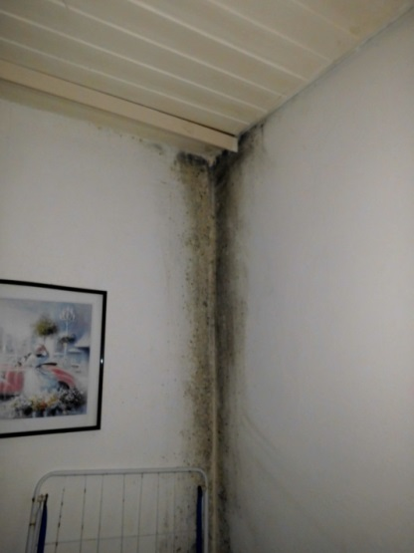 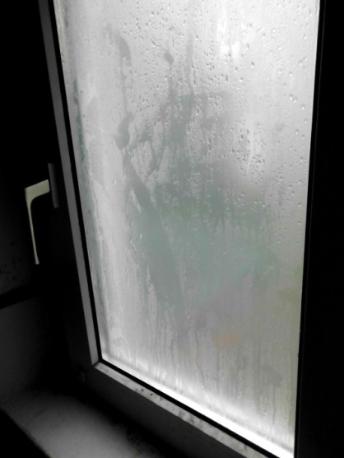 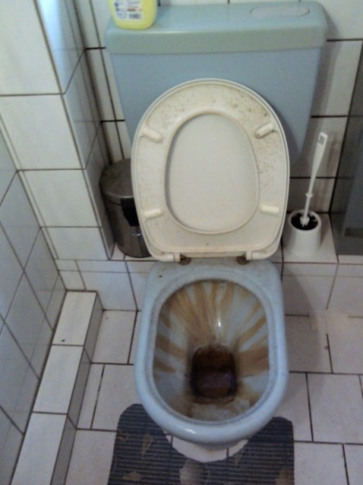

Die Erfahrungen aus den vergangenen Monaten haben gezeigt, dass die Kontrollen des Wohnraums in noch kleineren Abständen erfolgen müssen, da es aufgrund der kulturellen und sozialen Unterschiede mangels ausreichender Kenntnis der hiesigen Gepflogenheiten oft in sehr kurzer Zeit dazu kommt, dass der Wohnraum verwohnt und verdreckt ist. Auch droht vergleichsweise schnell ein Schimmelbefall, weil die eingewiesenen Personen die Räume nicht ausreichend beheizen und belüften. Derzeit lässt die personelle Ausstattung des Fachdienstes Sozialverwaltung die Kontrollen jedoch nicht in dem notwendigen Umfang zu, so dass nicht unerhebliche Gelder für Sanierungsmaßnahmen aufzubringen sind.

Insbesondere die Wohnungen, in denen sich überwiegend junge Männer aufhalten, müssen - auch in Bezug auf Sauberkeit – sehr häufig kontrolliert werden. Regelmäßiges Saubermachen und die sachgemäße Verwendung der Reinigungsmittel ist vielen der Eingewiesenen nicht geläufig.

Die anfallenden Kosten belaufen sich bei den Renovierungen bzw. Reparaturen teilweise auf bis zu 3.000,-- € pro Wohnung. Liegt das Verschulden bei den dort untergebrachten Geflüchteten, werden die entstandenen Kosten anteilig auf die Bewohner/innen umgelegt. Bei baulichen Mängeln werden die Vermieter stets miteinbezogen, damit das Problem und die Kostenfrage geklärt werden können.

1. **Aufnahme und Betreuung**

Die ankommenden Geflüchteten werden am Tag der Zuweisung vom den Mitarbeiterinnen der Amtsverwaltung in Empfang genommen und begrüßt. Durch die in der Amtsverwaltung beschäftigte Sozialpädagogin und mit Hilfe eines Dolmetschers erhalten die Geflüchteten eine erste Orientierung, werden über die ihnen zustehenden Leistungen nach dem Asylbewerberleistungsgesetz aufgeklärt und zu ihrer neuen Unterbringung begleitet.

Wenige Tage nach der Ankunft findet ein weiteres ausführliches Gespräch mit den Geflüchteten und einem Dolmetscher statt, in dem u. a. erste Probleme, ärztliche Bedürfnisse besprochen werden. Zudem macht die Sozialpädagogin die Geflüchteten auf das örtliche ehrenamtliche Unterstützungssystem aufmerksam, stellt ihnen Angebote vor und begleitet sie, um erste Kontakte zu knüpfen und zu vermitteln.

Die Betreuung im Amt Schrevenborn richtet sich in erster Linie an den Bedürfnissen der Geflüchteten aus. Erst mit der Zustimmung der Geflüchteten werden ihre Kontaktdaten an die zuständigen Koordinatoren/ehrenamtlichen Unterstützer weitergeleitet. Im Vordergrund steht, die Eigenverantwortlichkeit und Selbstständigkeit als Voraussetzung für gelingende Integration zu stärken. Dabei suchen die Geflüchteten vermehrt im Amt die sozialpädagogische Beratung, um zentrale Fragen zu Schule, Beruf, Sport und Kultur, aber auch nach weiteren Beratungsstellen, z.B. zur psychosozialen Beratung, zu stellen und Hilfen zu finden.

1. **Geld- und Sachleistungen**

Anspruch auf Leistungen haben Personen, die dem Amt als Asylbewerber zugewiesen werden, bzw. wer eine Duldung, Aufenthaltsgestattung oder eine Aufenthaltserlaubnis besitzt, die den Ausschluss von SGB II Leistungen rechtfertigt. Die dem Amt Schrevenborn zugewiesenen Geflüchteten erhalten alle die ihnen nach dem Asylbewerberleistungsgesetz zustehenden Leistungen und Hilfsangebote in ausreichender, angemessener und zeitgemäßer Weise.

Die Leistungsart wird in zwei Personengruppen unterteilt:

1. Leistungsberechtigte nach § 3 AsylbLG erhalten bis zum Ablauf der 15-Monatsfrist einen monatlichen Geldbetrag von 135,-- € zzgl. einer monatlichen Zusatzleistung von 219,-- €, hinzukommen noch die entsprechenden Mietkosten. Diese Leistung erhalten alle Personen von der Zuweisung bis zum Ablauf der 15-Monatsfrist.
2. Leistungsberechtigte nach § 2 AsylbLG erhalten Leistungen analog dem SGB II bzw. dem SGB XII. Hier beträgt der monatliche Regelbedarf für eine Person 409,-- € zzgl. der Miete.

Des Weiteren sorgt die Amtsverwaltung dafür, dass alle Geflüchteten des Amtsgebietes durch die AOK eine Krankenversicherung erhalten, um auch medizinisch entsprechend versorgt werden zu können.

1. **Ehrenamt und ehrenamtliche Initiativen**

Im Amtsgebiet hat sich innerhalb kürzester Zeit ein großer Kreis ehrenamtlicher Unterstützer gebildet. Menschen aus anderen Kulturkreisen ist unser Alltag nicht immer vertraut, weshalb auch hinsichtlich derartiger Fragen ein Hilfsangebot notwendig ist. Dabei wird das Amt durch das ehrenamtliche Engagement unterstützt und vor allem entlastet. Die Geflüchteten erhalten auf diesem Weg einen Überblick zu den sozialen und öffentlichen Strukturen in ihrer neuen Umgebung, sowie eine bedarfsgerechte Anleitung für die praktischen Anforderungen des neuen Lebens.

**7.1 Koordinatorenkreise**

Sowohl in Heikendorf als auch in Schönkirchen haben sich Koordinatorenkreise gebildet, in Mönkeberg hat sich ein ehrenamtlicher Unterstützerkreis gefunden. Innerhalb der Koordinatorenkreise wurden verschiedene Arbeitskreise zu unterschiedlichen Themen gebildet. Hierzu gehören u. a. Alltagshilfe, Sprache, Kleiderkammer, Fahrradwerkstatt, Begegnungscafés etc.

**7.2. Angebote**

Das Angebot des Ehrenamtes reicht von Sprachkursen über Kleiderkammern, Fahrradwerkstatt, gemeinsames Kochen und Sportangeboten bis hin zu Begegnungstreffen und Infocafés.

Die vielfältigen Angebote des Ehrenamtes werden von den Geflüchteten gut angenommen und gerne in Anspruch genommen. Die Sozialpädagogin des Amtes unterstützt die Koordinatoren bei der Weiterentwicklung der bestehenden und der Initiierung neuer Angebote. Des Weiteren steht sie den ehrenamtlich Tätigen beratend zur Seite, vermittelt und greift ein, wenn das Ehrenamt an seine Grenzen stößt.

1. **Integration**

Integration ist kein Zustand, sondern ein anhaltender Prozess. Dieser Prozess ist nicht mit dem Erlangen des Aufenthaltstitels abgeschlossen. Aufgrund der unterschiedlichen Kulturen und gesammelten Erfahrungen stoßen Geflüchtete immer wieder an ihre Grenzen und benötigen Unterstützung, um in Deutschland Fuß zu fassen.

* 1. **Bildung**

Teilhabe an Bildung und Ausbildung ist ein entscheidender Faktor im Integrationsprozess, das Erlernen der deutschen Sprache daher unabdingbar. Während Kinder und Jugendliche die Möglichkeit haben, die Sprache in Kindertagesstätten und Schulen zu erlernen, bleibt den Erwachsenen nur der Weg, Sprachkurse aufzusuchen. Der größte Teil der Sprachkurse wird im Amt Schrevenborn durch das Ehrenamt abgedeckt. Zusätzlich zu diesem Angebot bietet die VHS mehrmals im Jahr Kurse an. Viele Geflüchtete nutzen auch Sprachangebote in Kiel und Umgebung.

Kindern und Jugendlichen fällt es durch den Besuch von Kindertagesstätten und Schulen wesentlich einfacher, die deutsche Sprache und Kultur kennenzulernen, sie knüpfen schnell Kontakte und können sich integrieren.

Dagegen haben die Erwachsenen oft große Hemmschwellen, deutsch zu sprechen und Kontakte zu knüpfen. Eine gelingende Integration wird dadurch erheblich erschwert. Der Weg über den Arbeitsmarkt ist daher oft die einzige Möglichkeit für die Geflüchteten entsprechend Fuß zu fassen. Aufgrund des unterschiedlichen Bildungsniveaus zwischen den Herkunftsländern und Deutschland birgt jedoch auch dieser Weg große Hindernisse. Die Ausbildungsstandards weichen deutlich voneinander ab.

Aus der unter Punkt 2.3 abgebildeten Grafik (Altersstrukturen) ist ersichtlich, dass der Großteil der dem Amt zugewiesenen Geflüchteten im Alter zwischen 19 und 40 Jahre alt ist und dementsprechend dem Arbeitsmarkt zur Verfügung steht. Der Zugang zum deutschen Arbeitsmarkt ist mangels Sprachkenntnissen und aufgrund fehlender Ankerkennung der im Heimatland absolvierten Ausbildungen für die Geflüchteten jedoch kaum zu erreichen. Daher findet bisher nur ein kleiner Teil dieses Personenkreises Arbeit.

**8.2 Betreuung von Kindern in Kitas und Schulen**

Die Kinder der Geflüchteten erhalten Unterstützung bei der schulischen Eingliederung. Nach erfolgter Schulanmeldung besuchen alle schulpflichtigen Kinder in den ersten Wochen und Monaten das DaZ-Zentrum in Heikendorf (**D**eutsch **a**ls **Z**weitsprache). Haben die Kinder ausreichend Sprachkenntnisse erworben, um dem normalen Schulunterricht zu folgen, werden sie ihrem Sprachniveau entsprechend in die betreffenden Klassen der Regelschulen integriert. Jugendliche, die älter als 16 Jahre sind, besuchen das Berufsbildungszentrum in Preetz. Dort besuchen sie ebenfalls zunächst das DaZ-Zentrum, bevor sie je nach Sprachkenntnis die Möglichkeit erhalten, einen ersten allgemeinbildenden Schulabschluss zu erlangen.

Eine Anmeldung zum Besuch der örtlichen Kitas erfolgt durch die Betreuung im Amt oder die ehrenamtlichen Paten. Kinder von Geflüchteten haben denselben Rechtsanspruch auf einen Kita-Platz wie deutsche Kinder, die Kapazitäten der freien Plätze sind jedoch sehr gering, so dass nur wenige Kinder von Geflüchteten tatsächlich einen Platz erhalten. Zusätzlich zur Betreuung in den Kitas nehmen Kinder aus Flüchtlingsfamilien an den sogenannten „SPRINT-Maßnahmen“ (Sprachintensivförderung) teil.

Aufgrund der kulturellen Unterschiede und der damit einhergehenden unterschiedlichen Bildungssysteme kommt es immer wieder zu Missverständnissen. So ist es den Eltern oftmals nicht bewusst, dass die Betreuungszeiten in den Kitas einzuhalten sind. Schulferien, Schulentwicklungstage oder bewegliche Ferientage sind ebenfalls Gründe, so kam bei den Geflüchteten bereits mehrfach Unmut auf, da in ihren Augen häufig Unterricht ausfällt. Die Bedeutung von Ferien und ähnlichen schulfreien Tagen ist nicht allen geläufig. Gleichzeitig muss ihnen vermittelt werden, dass die Kinder auch im Fastenmonat Ramadan die Schule besuchen müssen.

* 1. **Sport und Kultur**

Neben den schulischen Maßnahmen haben sowohl die Erwachsenen, als auch die Kinder aus Flüchtlingsfamilien die Möglichkeit, an den Sportangeboten der ortsansässigen Vereine teilzunehmen. Die Kosten der Kinder hierfür können über das Bildungs- und Teilhabepaket übernommen werden. Eine Vielzahl der Geflüchteten nimmt bereits an den verschiedensten Angeboten teil. Sport verbindet und ist auch ohne große Sprachkenntnisse ein guter Weg, um sich in die Gesellschaft zu integrieren und Kontakte zu knüpfen.

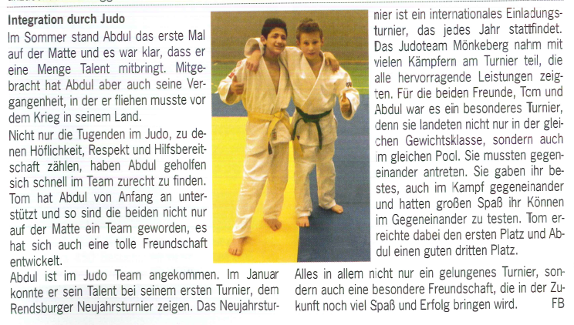

(Mönkeberger Nachrichten, April 2017)

Die Angebote der Kirchengemeinden im Amt Schrevenborn werden ebenfalls regelmäßig durch die Geflüchteten wahrgenommen und auch die Freiwillige Feuerwehr Mönkeberg durfte schon mehrfach den ein oder anderen Geflüchteten zum Dienst begrüßen. Viele Vereine und Verbände im Amt Schrevenborn sind offen und freuen sich über neue Mitglieder. Oft liegt es jedoch die Geflüchteten selbst, den Weg zu gehen und an sportlich oder kulturellen Angeboten teilzunehmen, da die Sprachbarriere eine große Hemmschwelle bleibt.

1. **Kosten / Finanzierung**
   1. **Miet- und Personalaufwendungen**
2. 2016 (Jahresrechnung)



1. 2017 (Planung)



**10. Fazit und Ausblick**

Dem Amt Schrevenborn ist es gelungen, den großen Flüchtlingszustrom der vergangenen zwei Jahre zu bewältigen und entsprechenden Wohnraum zur Verfügung zu stellen. Eine Unterbringung in Gemeinschaftsunterkünften konnte, bis auf wenige Ausnahmen, vermieden werden. Ebenfalls ist es auch durch das Engagement der ehrenamtlichen Unterstützer gelungen, die Geflüchteten im Amtsgebiet willkommen zu heißen. Vor allem in der Anfangszeit haben die Ehrenamtlichen viel geleistet und die Mitarbeiter des Amtes Schrevenborn damit tatkräftig unterstützt.

Der Großteil der Geflüchteten ist inzwischen im Amt Schrevenborn „angekommen“ und möchte, auch mit der Zuerkennung der Flüchtlingseigenschaft und dem einhergehenden Aufenthaltstitel, weiter im Amtsgebiet wohnhaft bleiben. Infolgedessen gilt es, die neuen Herausforderungen anzunehmen und sich ihnen zu stellen. Neben den bereits genannten Problemen in den angemieteten Wohnräumen und den damit verbundenen notwendigen engmaschigen Kontroll- und Aufklärungsbesuchen steht die Amtsverwaltung vor der Frage des Umfanges des Familiennachzuges. Es ist völlig unklar, mit wie vielen Personen dabei zu rechnen ist. Bei einer Vielzahl der Geflüchteten wurde der Familiennachzug ausgesetzt, diese Frist endet voraussichtlich im März 2018. Der Kreis Plön ist nicht in der Lage, die zu erwartenden Zahlen bzgl. des Familiennachzuges zu nennen. Auch die Anzahl der zukünftig zu verteilenden Geflüchteten bleibt weiterhin unklar.

Die Herausforderungen rund um die Integration werden mithin längerfristig von zentraler Bedeutung sein, der Prozess der Integration ist jedoch längst nicht abgeschlossen. Dazu benötigt das Amt langfristig neben einer ausreichenden (Fach-)Personal-ausstattung innerhalb der Verwaltung die Hilfe der Gemeinden und vor allem der ortsansässigen Vereine und Verbände. Es kommt künftig sehr darauf an, mit allen Akteuren nachhaltige Lösungsstrategien zu entwickeln.

Heikendorf, 22.08.2017 Ulrich Hehenkamp, Amtsdirektor